把握中高年级写作目标 抒写真情实感
——记我校第二次语文大组教学研讨活动
十月，正是丹桂飘香的季节，在这秋高气爽的日子里，我们全体语文教师相约录播室迎来了第二次语文大组教学研讨活动。
本次研讨的主题延续了第一次的活动在单元整组教学的基础上进行习作指导。分别由四年级的袁胜老师和六年级的徐洁芳老师执教。
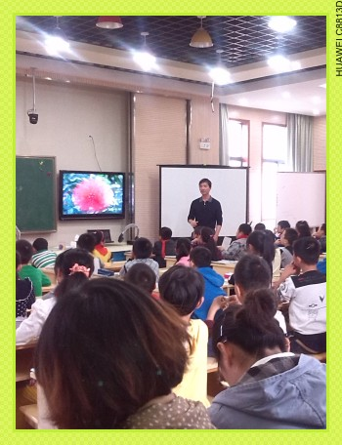
袁老师基于中年段学生写作的基础设计教学《校园一角》，在学生已学习的第三单元《九寨沟》这篇课文中总结写作方法，展开指导迁移写作，重点指导合欢树的描写，由整体到局部，抓住事物的特点进行状物描写，让学生掌握一定的方位顺序和运用多种感官观察的方法。
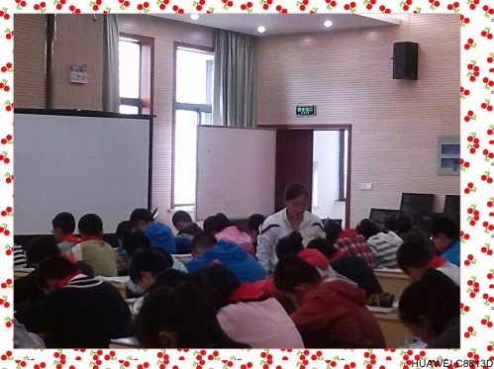
六年级的学生写叙事作文都能完整地叙事一件事，但他们的文章往往不能综合运用动作、心理、语言、神态、外貌等描写生动具体的表现某个细节，表达人物的某种情感，徐老师在本课教学中通过作文修改时呈现的问题，引导学生如何处理详略问题，做到有详有略，详略得当，再通过优秀片断的赏析让学生学会运用，描写使文章内容具体生动。
在之后的集体研讨中，年级组的代表们纷纷各抒己见，商春老师认为六年级的习作指导重在情感，而神态、动作、语言都应为情感的表达服务，避免孩子写作千篇一律，需要个性化的表达，蔡小萍老师则通过袁老师的教学提出了习作教学设计中的共性问题如何将教师的细致指导和趣味创造性有机整合？
最后林老师对本次两节课作了点评：1.把握好中高年级学生的习作目标；2.要打开设计思路，置身其中，写下水作文；3.教师在指导时应该尊重学生自主选择，注重孩子的真情实感，不要把写作方法指导变成套路，培养孩子的创造性。
师者，亦生也，每位语文老师都应该站在孩子的角度去写富有童性的作文，尊重每位孩子对生活的独特体验，同时不断去阅读充实自己，作文教学也是一个终身学习的过程，相信在不断地实践研讨中，我们定能在习作教学这块沃土中精心栽培出属于自己的一片花海。

